四川预算管理一体化系统政府采购
用户操作指南

四川财政信息中心
2022年3月

目 录
1.概述 1
1.1政府采购整体流程图 1
2.采购项目 1
2.1 业务流程 1
2.2 操作方法 2
2.2.1 采购项目录入 2
2.2.2采购项目审核 6
2.3 采购项目与合同推送 7
3.采购订单 7
3.1 业务流程 7
3.2 操作方法 7
3.2.1 采购订单生成 7
3.2.2 采购订单修改 8
3.2.3 采购订单审核 8
4.采购支付 9
4.1 业务流程 9
4.2 操作方法 10
5.采购变更 13
5.1 业务流程 13
5.2 操作方法 13
6.常见问题 14
6.1 合同金额大于采购预算，应该怎么操作？ 14
6.2 结转的预算项目为何看不见？ 15
6.3 年中追加采购预算后，应该怎么操作？ 15
6.4怎么做采购预算调剂？ 15
6.5内网的采购计划与外网的采购项目有什么联系？ 16
6.6采购预算尚未下达，应如何采购？ 16
6.7采购预算已经批复了，怎么填补到之前采购项目中的“保障金”里面去？ 17
6.8如何变更采购品目？ 17

1.概述
本指南主要面向省本级单位用户，旨在帮助用户快速熟悉新版四川“预算管理一体化系统-政府采购”的常用操作。

1.1政府采购整体流程图
图1-1政府采购整体流程图

2.采购项目

2.1 业务流程
采购项目流程一共有五个节点，如图2-1所示：
图2-1采购项目业务流程图

2.2 操作方法

2.2.1 采购项目录入
经办用户登录“预算管理一体化系统”后，依次点击“政府采购” “采购项目” “项目录入”进入采购项目“待送审”页面。点击【新增】按钮，在弹出的对话框中填入相应信息：
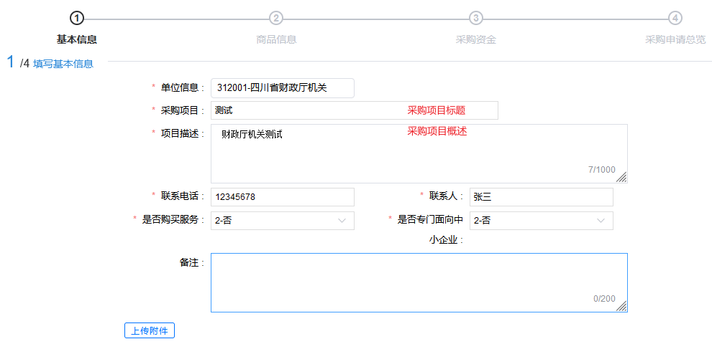
图2-2采购项目录入-基本信息
“基本信息”填写完毕后点击【下一步】来到“商品信息”小节，点击【选择预算项目采购商品】在新弹出的对话框中选择采购品目并【确定】。在该对话框中我们还可以直观地看到商品的〖最新计划数〗、〖已下计划数量〗以及〖已下订单数量〗等信息：
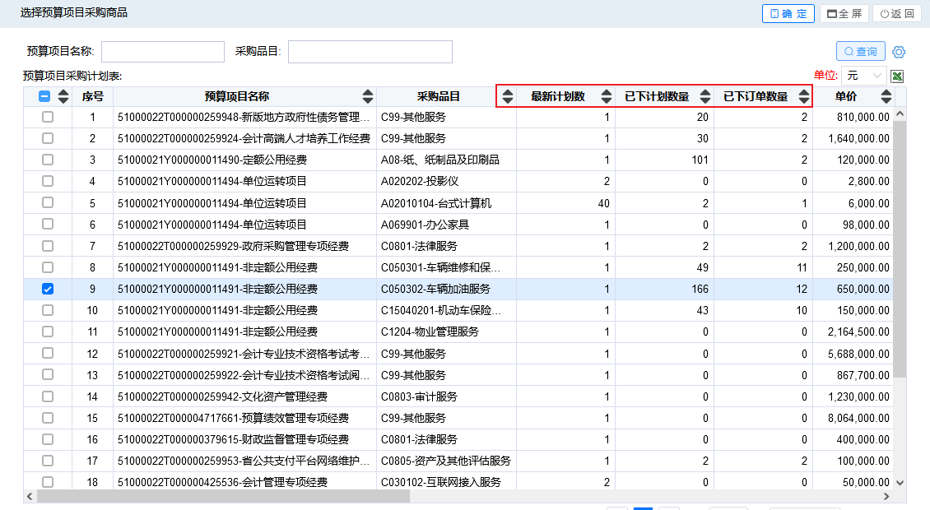
图2-3采购项目录入-选择预算项目采购品目
确定了采购品目后，需要点击编辑按钮输入商品单价与数量，如图2-4所示：
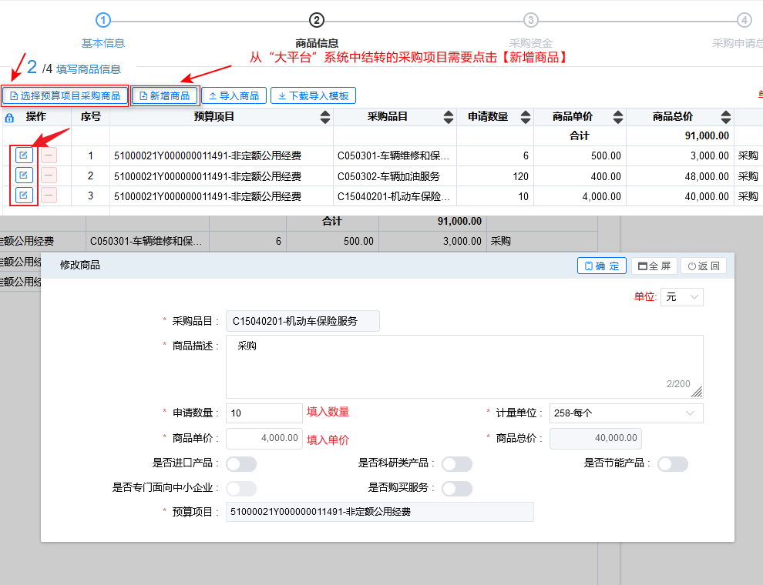
图2-4采购项目录入-商品信息
注意，从“大平台”系统中结转的采购项目、尚未下达资金的预算项目要提前采购，应点击【新增商品】按钮，再选择采购品目，输入商品单价、数量，最后确定预算项目，如图2-5所示：
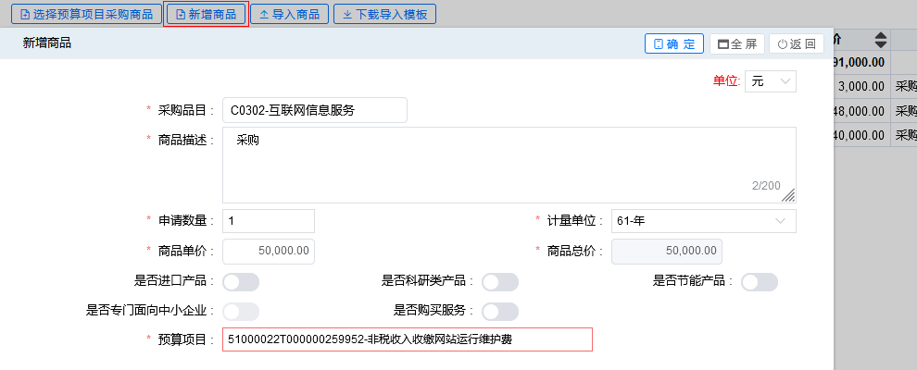
图2-5采购项目录入-新增商品
“商品信息”填写完毕后点击【下一步】来到“采购资金”小节。在〖采购申请金额〗栏目中输入金额，该金额等于采购总价或当前采购预算数，如果采购总价大于当前采购预算数，其超出当前采购预算数的部分计入〖资金缺口〗：
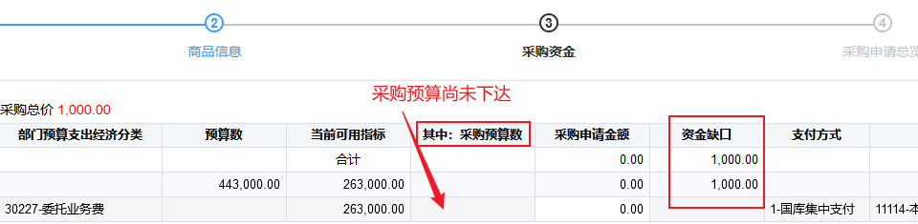
图2-6采购项目录入-提前采购
一个采购项目中包含多个预算项目的时候，对应品目申请资金时需要与各自的预算项目保持一致，如图2-7所示：
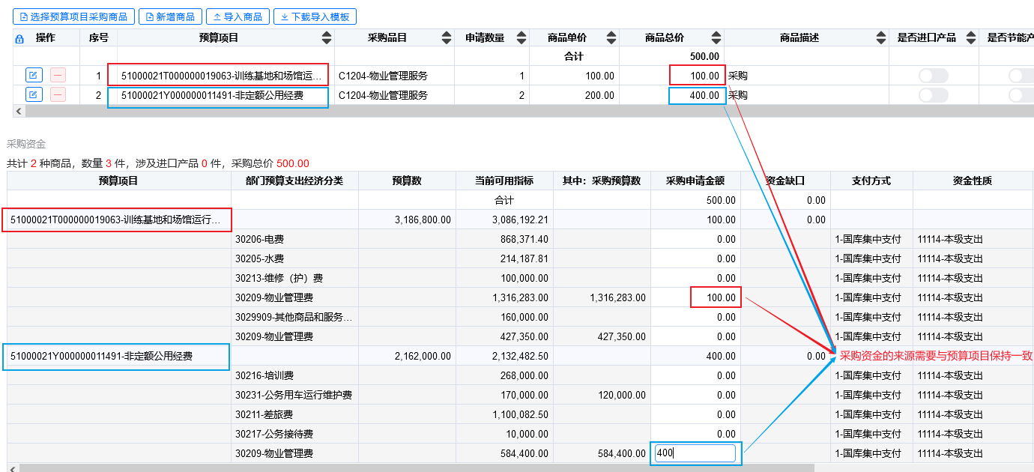
图2-7采购项目录入-含多个预算项目
“采购资金”填写完毕后，点击【下一步】来到“采购申请预览”小节。这里可以概览采购项目信息，填写有误的地方也可以修改，如图2-8所示：
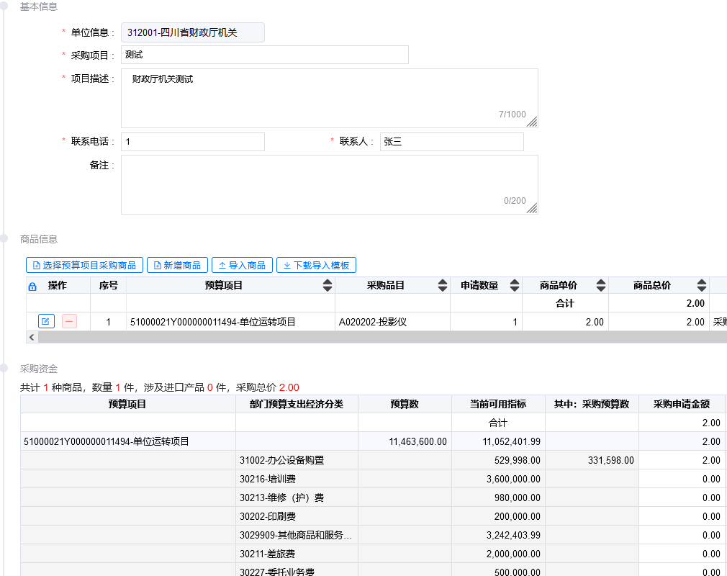
图2-8采购项目录入-概览
采购项目信息确认无误后，点击对话框右上角【保存】。
在“采购项目-待送审”页面，选择已经录入的采购项目，点击【修改】、【删除】、【送审】按钮可以实现相应的功能，【审核情况】可以查看该采购项目的审核流程信息，如图2-9所示：
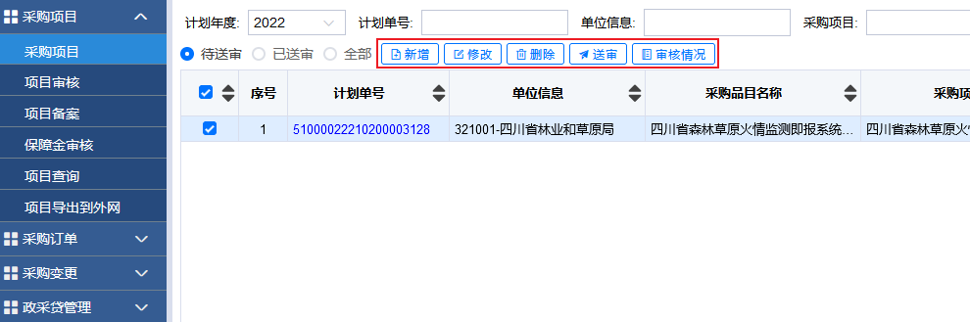
图2-9采购项目录入-待送审

2.2.2采购项目审核
审核用户登录“预算管理一体化系统”后，依次点击“政府采购”“采购项目”“项目审核”进入采购项目“待审核”页面。
点击〖计划单号〗栏目的蓝色字体，可以浏览该采购项目的填报信息，点击〖商品总额〗或〖保障资金〗栏目的金额，相应可以浏览该采购项目的来源指标信息或资金缺口详情，如图2-10：
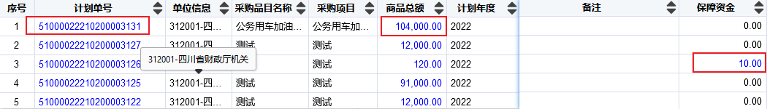
图2-10采购项目审核
点击【审核】弹出审核对话框，根据实际情况选择“同意”或者“退回”选项，最后【确定】，如图2-11：
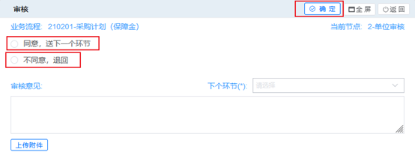
图2-11采购项目审核-审核意见
另外，“退回”选项可以根据需要退回到指定岗位，如果需要修改或者删除采购项目，可以选择“1-采购计划录入”实现“一步退回”：
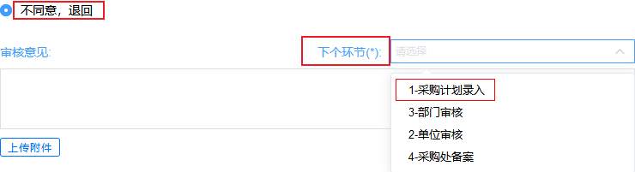
图2-12采购项目审核-退回

2.3 采购项目与合同推送
“预算管理一体化系统”会自动推送已终审的采购项目到“采购管理一体化”系统。
“采购管理一体化”系统会自动推送已备案的合同信息到“预算管理一体化系统”。

3.采购订单
“采购订单”是连接预算项目与合同的桥梁。

3.1 业务流程
采购订单流程一共有三个节点，如图3-1：
图3-1政府订单流程图

3.2 操作方法

3.2.1 采购订单生成
“预算管理一体化”系统收到合同后，会根据合同信息自动生成订单。经办用户登录 “预算管理一体化系统”后，依次点击“政府采购”“采购订单”“订单生成”进入采购订单“待送审”页面。

3.2.2 采购订单修改
选择一条订单记录，点击【修改】弹出“采购订单修改”对话框。先检查各信息项是否都正确，在“付款信息”小节，系统已经默认为“1-一次性付清”。建议，调整付款信息为“2-分期付款”，分期序列为“一期”，金额为合同金额，比例为“100%”，这样在“采购支付”环节可根据采购文件的约定，灵活地控制支付进度。此处的“付款年份”、“付款月份”并未与支付挂钩，如图3-2：
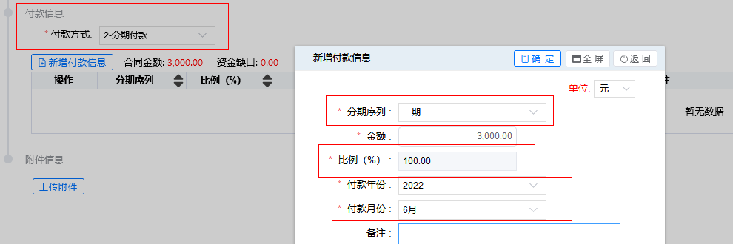
图3-2采购订单-修改付款方式
点击【修改】、【删除】、【送审】、【审核情况】按钮可以实现相应的功能；【新增】按钮仅用于使用原有流程的采购项目（3月31日前）挂接合同。

3.2.3 采购订单审核
审核用户登录“预算管理一体化系统”后，依次点击“政府采购”“采购订单”“订单审核”进入采购订单“待审核”页面。
选择需要审核的采购订单，点击〖申请单号〗栏目的蓝色字体，可以浏览该订单的详细信息，如图3-3：
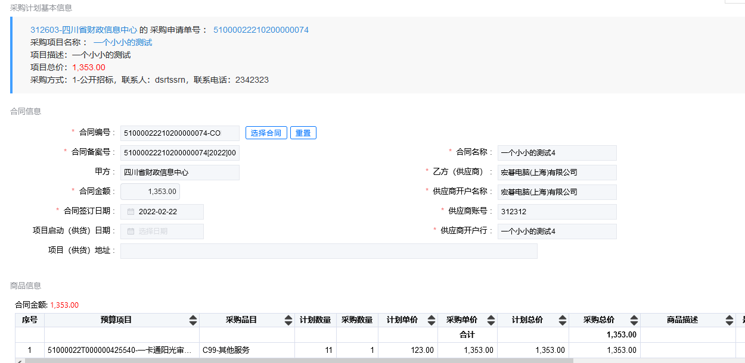
图3-3采购订单审核-订单详情
点击【审核】弹出审核对话框，根据实际情况选择“同意”或者“退回”选项，最后【确定】。

4.采购支付
采购订单终审后，进入支付环节，根据资金性质可分为“国库集中支付-采购支付”与“单位资金-采购支付”。

4.1 业务流程
（1）“国库集中支付-采购支付”使用财政零余额付款，该流程共有10个节点，如图4-1：
图4-1采购支付-财政零余额付款流程图
（2）“国库集中支付-采购支付”使用单位零余额付款，该流程共有3个节点，如图4-2：
图4-2采购支付-单位零余额付款流程图
（3）“单位资金-采购支付”使用单位基本户付款，该流程共有3个节点，如图4-3：
图4-3采购支付-单位基本户付款流程图

4.2 操作方法
4.2.1 采购支付凭证生成
（1）财政资金。经办用户登录 “预算管理一体化系统”后，依次点击“预算执行”“国库集中支付”“资金支付”“采购支付”进入采购支付凭证“待送审”页面。
点击【申请录入】弹出“采购支付录入”对话框，在“订单列表信息”小节选择订单，“支付基本信息”小节录入“支付用途”等信息，此处“支付业务类型”默认为“普通业务”，可以根据实际情况选择“公务卡业务”，然后在“辅助核算信息”小节录入“申请金额”，最后【保存】，如图4-4：
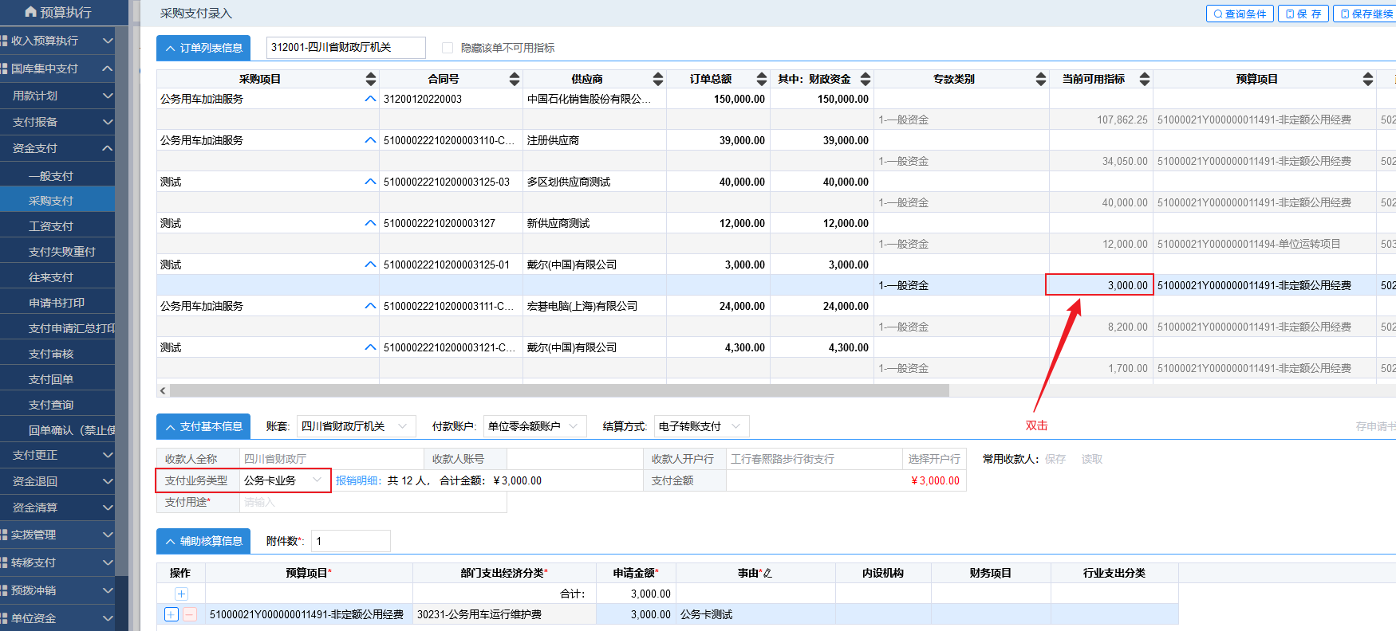
图4-4采购支付凭证生成
在凭证“待送审”页面选择已经生成的支付凭证，点击【修改】、【删除】、【送审】按钮可以实现相应的功能，【审核情况】可以查看该采购支付的审核流程信息；“采购支付-已送审”页面罗列已送审的采购支付凭证，并提供【取消送审】、【预览凭证】等功能，如图4-5：
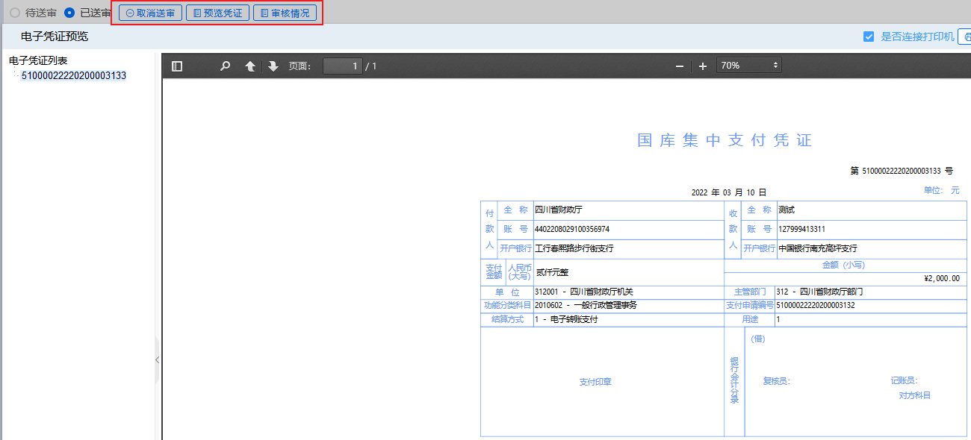
图4-5采购支付凭证-预览凭证
（2）单位资金。经办用户需通过“预算执行”“单位资金”“资金支付”“采购支付”菜单录入采购支付凭证，其他操作与录入财政资金采购支付凭证相同，如图4-6：
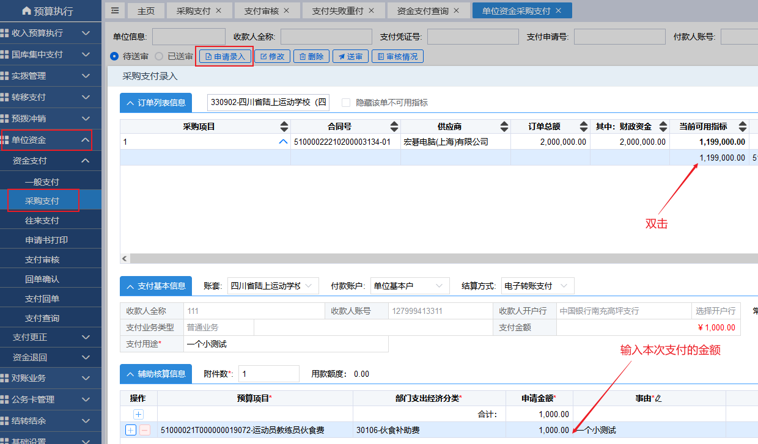
图4-6采购支付凭证-单位资金
4.2.2 采购支付凭证审核
审核用户登录“预算管理一体化系统”后，依次点击“预算执行”“国库集中支付”“资金支付”“支付审核”进入支付凭证“待审核”页面。
筛选条件“支付交易类型”选择“2202-采购支付”并【查询】，过滤非政府采购的支付凭证。选择需要审核的支付凭证，点击【审核】弹出Ukey密码输入框，输入密码即可，如图4-7：
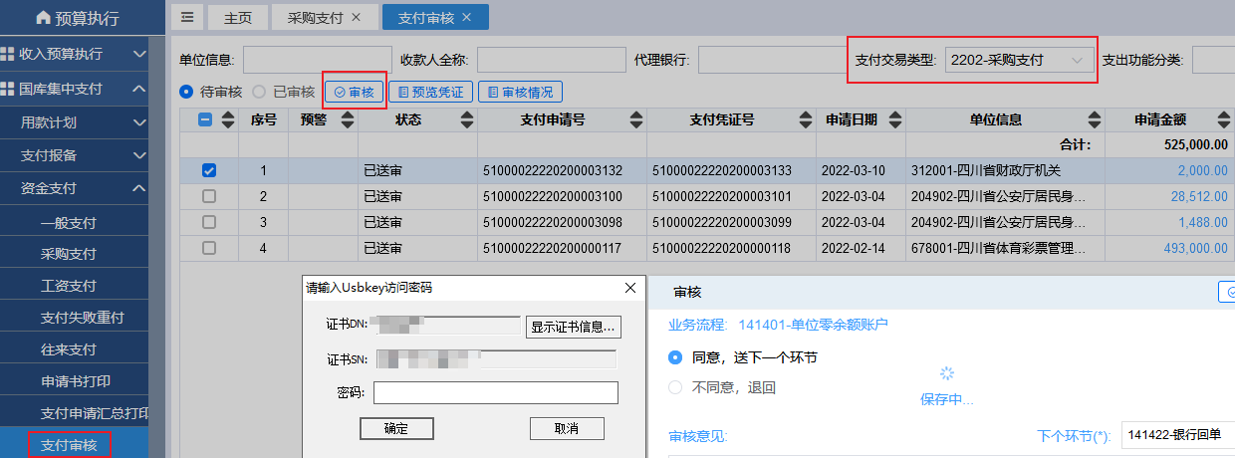
图4-7采购支付凭证-审核
审核使用单位资金的采购支付凭证，从“单位资金”菜单进入“支付审核”即可。
4.2.3 失败重付
支付凭证账号或者户名填写有误时，需要修正信息，重新支付。技术处理上重新支付可以分为支付失败和退票。根据红字出现的位置可以快速判断属于哪种情况，红字出现在〖状态〗一栏，表示该凭证属于整张退票，需要在“采购支付-待送审”页面，删除该凭证再重新【申请录入】；红字出现在〖实际支付金额〗一栏，表示该凭证存在支付失败的情况（常见于批量支付与公务卡业务），需要在“支付失败重付”页面【申请录入】，如图4-8：
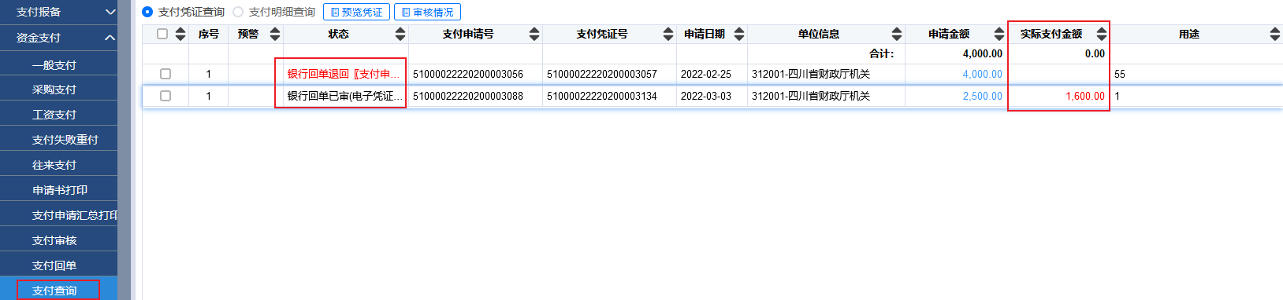
图4-8失败重付

5.采购变更
要对已终审的采购项目或采购订单进行修改，要用到“采购变更”。

5.1 业务流程
（1）“采购变更”流程共有5个节点，如图5-1：
图5-1采购变更流程图

5.2 操作方法
5.2.1 采购变更申请
经办用户登录“预算管理一体化系统”后，依次点击“政府采购”“采购变更”“变更申请”进入采购变更“待送审”页面。
点击【变更申请】弹出“变更申请”对话框，在“选择变更类型”小节根据实际情况选择“采购计划”或者“采购订单”。例如，选择“采购计划-采购预算”点击【下一步】来到“选择采购计划”小节，选择采购项目后继续【下一步】来到“变更内容”小节，这里需要填入调整金额与变更说明，调增金额使用正数，调减金额使用负数，最后【保存】，如图5-2：
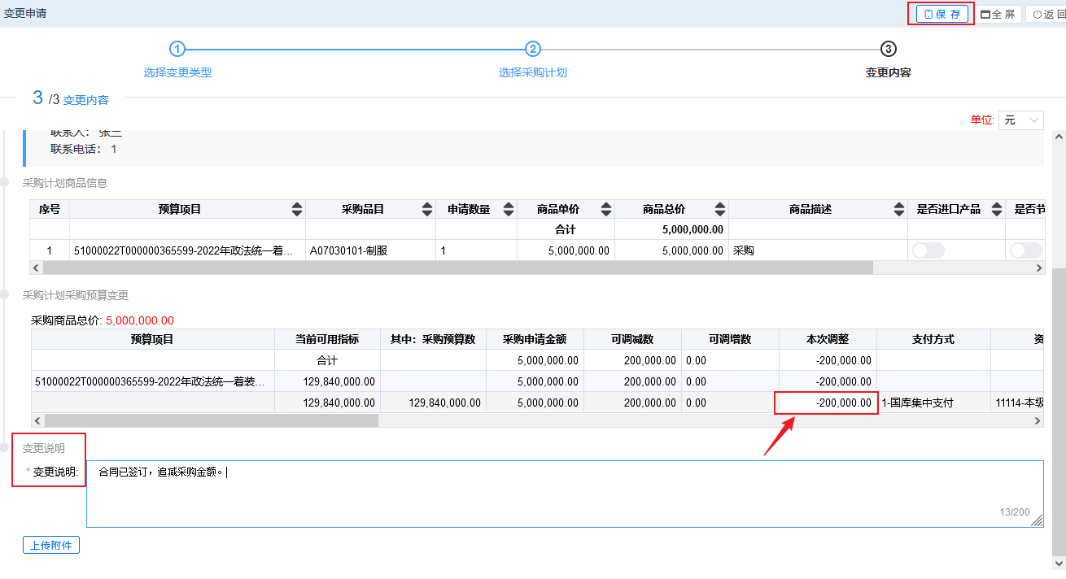
图5-2采购变更申请
5.2.2 采购变更审核
审核用户登录“预算管理一体化系统”后，依次点击“政府采购”“采购变更”“变更审核”进入采购变更“待审核”页面。
点击〖申请单号〗栏目的蓝色字体，可以浏览采购变更的填报信息，点击【审核】、【审核情况】可以实现相应的功能，如图5-3：
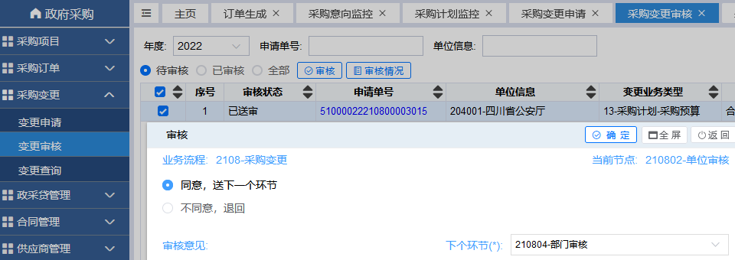
图5-3采购变更审核

6.常见问题

6.1 合同金额大于采购预算，应该怎么操作？
从“大平台”系统中结转了一个采购项目，其合同金额10万，2022年待支付金额实际8万，“预算管理一体化系统”中应如何操作？
在采购项目中，“商品信息”小节录入商品总价10万，“采购资金”小节〖采购申请金额〗栏目录入8万，留2万到〖资金缺口〗栏目。支付的时候，支付8万即可。

6.2 结转的预算项目为何看不见？
我从“大平台”系统中结转了一个含采购的指标，在采购项目录入的时候，点击【新增商品】，为何弹出的列表中看不见该采购项目对应的预算项目？
该预算项目需要先在【项目库】模块走完“入库”流程。

6.3 年中追加采购预算后，应该怎么操作？
单位年中追加的采购预算已经终审，接下来应怎么填报采购项目？
因为目前年中追加的采购预算尚未携带“采购”标记，故还需要做采购预算调剂。

6.4怎么做采购预算调剂？
经办用户依次点击“预算调整和调剂”“预算调剂”“信息调剂”“采购预算调剂”“调剂申请”进入采购预算调剂申请“待申请”页面，然后填报数据，走完流程即可。注意，〖本次调剂数量〗是指商品的数量，调增用正数，调减用负数，如图6-1：
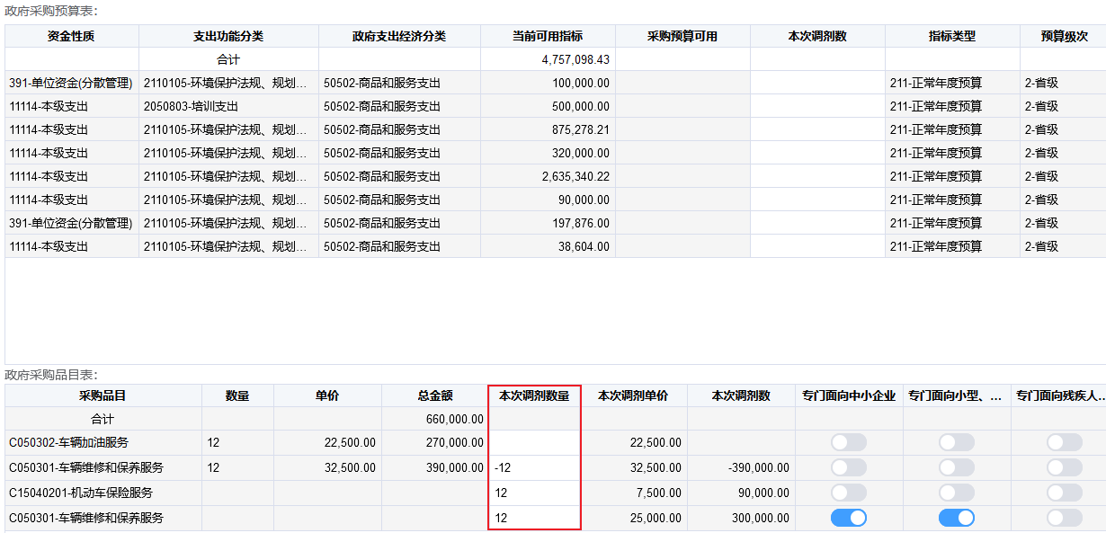
图6-1采购预算调剂
非采购预算项目调整为采购预算项目、采购预算项目调整为非采购预算项目同理。

6.5内网的采购计划与外网的采购项目有什么联系？
内网的采购计划与外网的采购项目是同一个概念的不同叫法，为了避免歧义，以后会逐步统一该概念为“采购项目”。

6.6采购预算尚未下达，应如何采购？
当前某个预算项目，采购预算数为〇，但是后期肯定会下达采购预算。应该怎么操作？
在录入采购项目的“采购资金”小节，〖采购申请金额〗一栏保持为〇即可（即，全部为资金缺口），如图6-2：
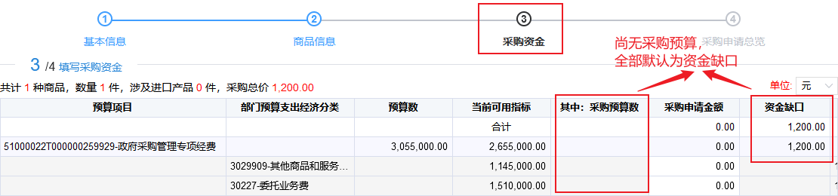
图6-2提前采购

6.7采购预算已经批复了，怎么填补到之前采购项目中的“保障金”里面去？
如果采购项目尚未推送到外网，则可以取消审核、修改；
如果采购项目已经推送到外网，则通过“采购变更—采购计划—采购预算”，在〖本次调整〗栏目填入金额即可。

6.8如何变更采购品目？
在进行采购项目填报的时候，其品目较预算编制时已经有所变化，应该如何操作？
在“采购项目”填报的第二步，使用“新增商品”，可以自定义采购品目，如图6-3：
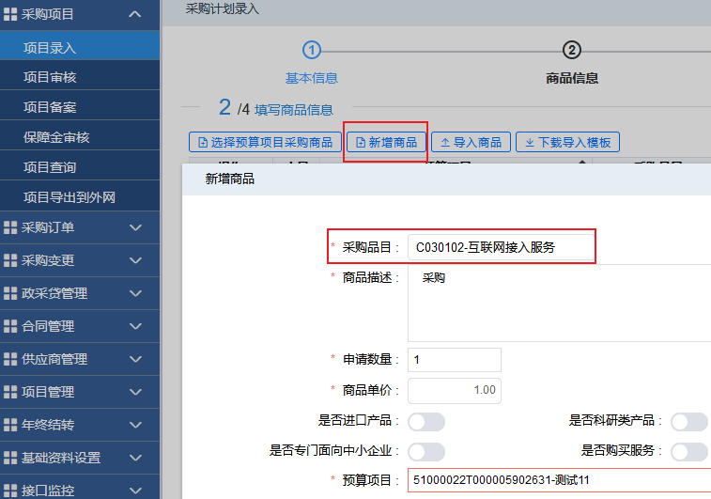
图6-3变更采购品目

